OBEC URBANICE
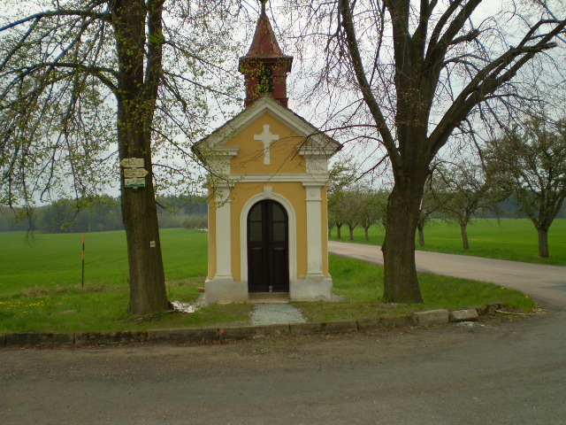
Urbanice 12
535 01 Přelouč
Tel: 725816172
e-mail: urbaniceobec@seznam.cz
vyřizuje: Vyčítal Jan
IČO: 00580490

Záměr obce prodat pozemek v jejím vlastnictví

Urbanice dne 30.9.2021

Obec Urbanice zveřejňuje ve smyslu ustanovení § 39 odst. 1 zákona
č. 128/2000 Sb., o obcích (obecní zřízení), ve znění pozdějších předpisů,

ZÁMĚR PRODAT

část pozemku parc. č. 37/1 o výměře 20 m², druh pozemku ostatní plocha, katastrální území Urbanice.

Přílohou tohoto záměru je výtisk části katastrální mapy s vyznačením uvedeného pozemku.

Zájemci mohou svou písemnou žádost předat na obecní úřad či zaslat poštou na adresu obecního úřadu: Urbanice 12, a to do 16. 10. 2021.

Vyvěšeno na úřední desce dne: 1. 10. 2021
Sejmuto z úřední desky: 16. 10. 2021

Jan Vyčítal, starosta obce

